**Опасные игры: как избежать трагедии на железной дороге**

Под колёсами железнодорожного транспорта ежегодно получают тяжёлые травмы десятки детей и подростков. Немало случаев травматизма со смертельным исходом. Основная причина трагедий — беспечное, безответственное отношение взрослых к детям.

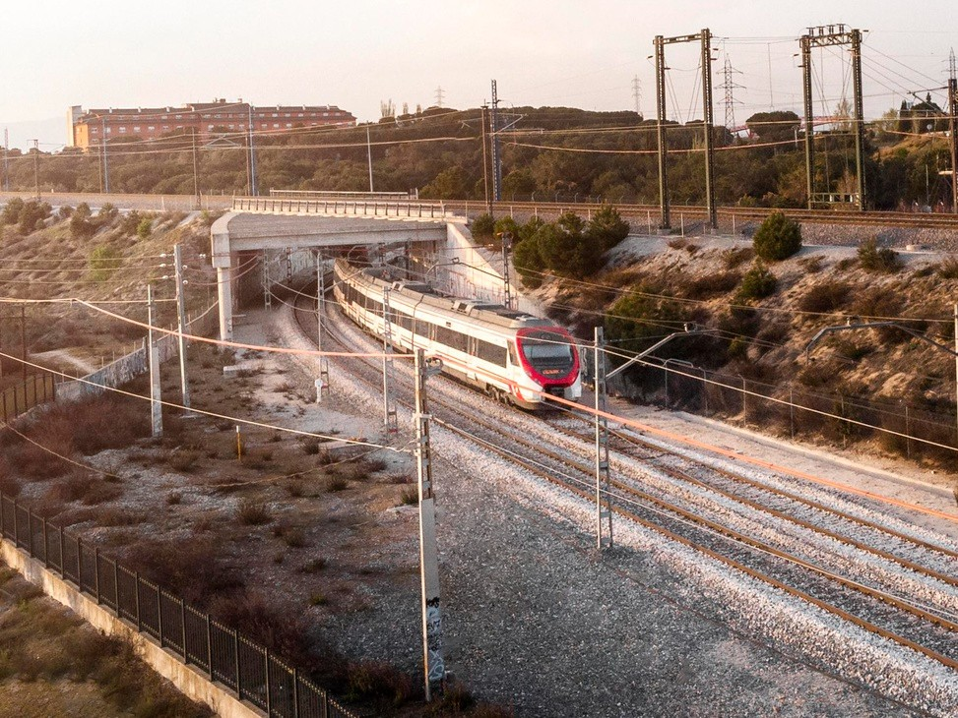

Железная дорога — зона повышенной опасности, особенно для детей. Но, как ни странно, именно она привлекает подростков для игр, прогулок и забав. Печальная статистика должна насторожить как несовершеннолетних, так и взрослых, напомнить им, что только от внимательности и соблюдения строгих правил поведения зависит здоровье, а порой и жизнь.

Известны детские шалости с залезанием на вагон, чтобы прокатиться или сделать селфи. Напряжение в проводах контактной сети чрезвычайно высокое — до 27 500 вольт.

Нередко железная дорога становится «пешеходной»: люди идут вдоль железнодорожных путей, желая видимо сократить время. Казалось бы, позади и впереди тебя — просматриваемая территория, но опасность всё-таки есть.

Если вы переходите железнодорожные пути и видите приближающийся поезд, вы не сможете точно определить, по какому пути он проследует. В надежде маневра можно оказаться прямо под колёсами. Движущийся поезд остановить непросто. Его тормозной путь в зависимости от веса, профиля пути в среднем составляет около тысячи метров.

Кроме того, надо учитывать, что поезд, идущий со скоростью 100–120 км/час, за одну секунду преодолевает 30 метров. А пешеходу, для того чтобы перейти через железнодорожный путь, требуется не менее пяти-шести секунд. Тем более что молодые люди любят слушать музыку и при пересечении путей не снимают наушников плейера. Они даже не слышат гудка поезда, а зрительное внимание сосредоточено на том, как удобнее перейти рельсы.

Лишь на первый взгляд безопасны неподвижные вагоны. Подходить к ним ближе чем на пять метров, подлезать под вагоны нельзя: каждый вагон на станции находится в работе, поэтому он может начать движение в любую секунду. И если какой-нибудь выступ или рычаг вагона зацепится за одежду зазевавшегося человека, то несчастного обязательно затянет под колёса.

**Транспортные полицейские напоминают о последствиях за незаконное вмешательство в деятельность железнодорожного транспорта**

Часто машинистам грузового поезда приходится применять экстренное торможение из - за нахождения на железнодорожных путях детей, в результате чего происходит сбой организации движения поездов.

В зоне обслуживания на транспорте нередко регистрируются факты незаконного вмешательства, нарушающие работу объектов транспортной инфраструктуры: повреждение устройств связи, [энергоснабжения](http://pandia.ru/text/category/yenergosnabzhenie/), управления движением транспорта, разоборудование железнодорожных путей, наложение посторонних предметов на рельсы. Все это приводит к задержкам и сбоям организации движения транспорта.

Железнодорожные вандалы даже не задумываются, что каждый подобный акт незаконного вмешательства может иметь и куда более катастрофичные последствия, связанные со сходами пассажирских поездов, грузовых, наливных составов и иными авариями, в том числе с возможными человеческими жертвами.

Полицейские напоминают: любое постороннее вмешательство в деятельность железнодорожного транспорта – незаконно, преследуется по закону и влечет за собой уголовную и административную ответственность. Категорически запрещается:

- повреждать объекты инфраструктуры железнодорожного транспорта;

- повреждать железнодорожный подвижной состав;

- класть на железнодорожные пути посторонние предметы;

- бросать предметы в движущийся подвижной состав.